授课日期
班级组别

§7—6（5） 电控发动机怠速转速过低故障排除
教学目的 | 1、掌握电控发动机怠速转速过低故障排除  2、掌握诊断仪器的使用
教教学准备 | 参考书：《汽车电控发动机构造与维修》、《汽车电子技术》等  教具：凌志400、奥迪100、日产蓝鸟、本田雅阁等。
教学重点 | 熟悉、掌握电控发动机怠速转速过低故障排除。
教学难点 | 电控发动机怠速转速过低故障排除
教学方法 | 利用多媒体教学设备讲授、示范。
教学组织 | 课堂组织： 1）、学生按时进入教室，师生互致问候。2）、检查学生出勤、上课期间维持教学纪律。讲解学习本课的重要性。
教学组织 | 复习旧课：  提问内容：  1）、电控发动机热车难发动现象、原因  2）、电控发动机怠热车难发动排除流程
教学组织 | 导入新课  汽车电控发动机怠速转速过低怎么办？

讲授新课
（四）、怠速转速过低

1、现象：
转速低于正常转速，发动机在怠速时不稳甚至熄火。

2、原因：
怠速控制阀故障，怠速空气通道堵塞，节气门位置传感器信号不正确，空气流量计或进气压力传感器信号不良，氧传感器信号错误，油压过低，喷油器故障，点火正时不正确，真空管插错，点火系故障，开关信号不良，废气再循环阀，ECU故障和发动机机械故障等。

3、检测步骤：【图14-5】
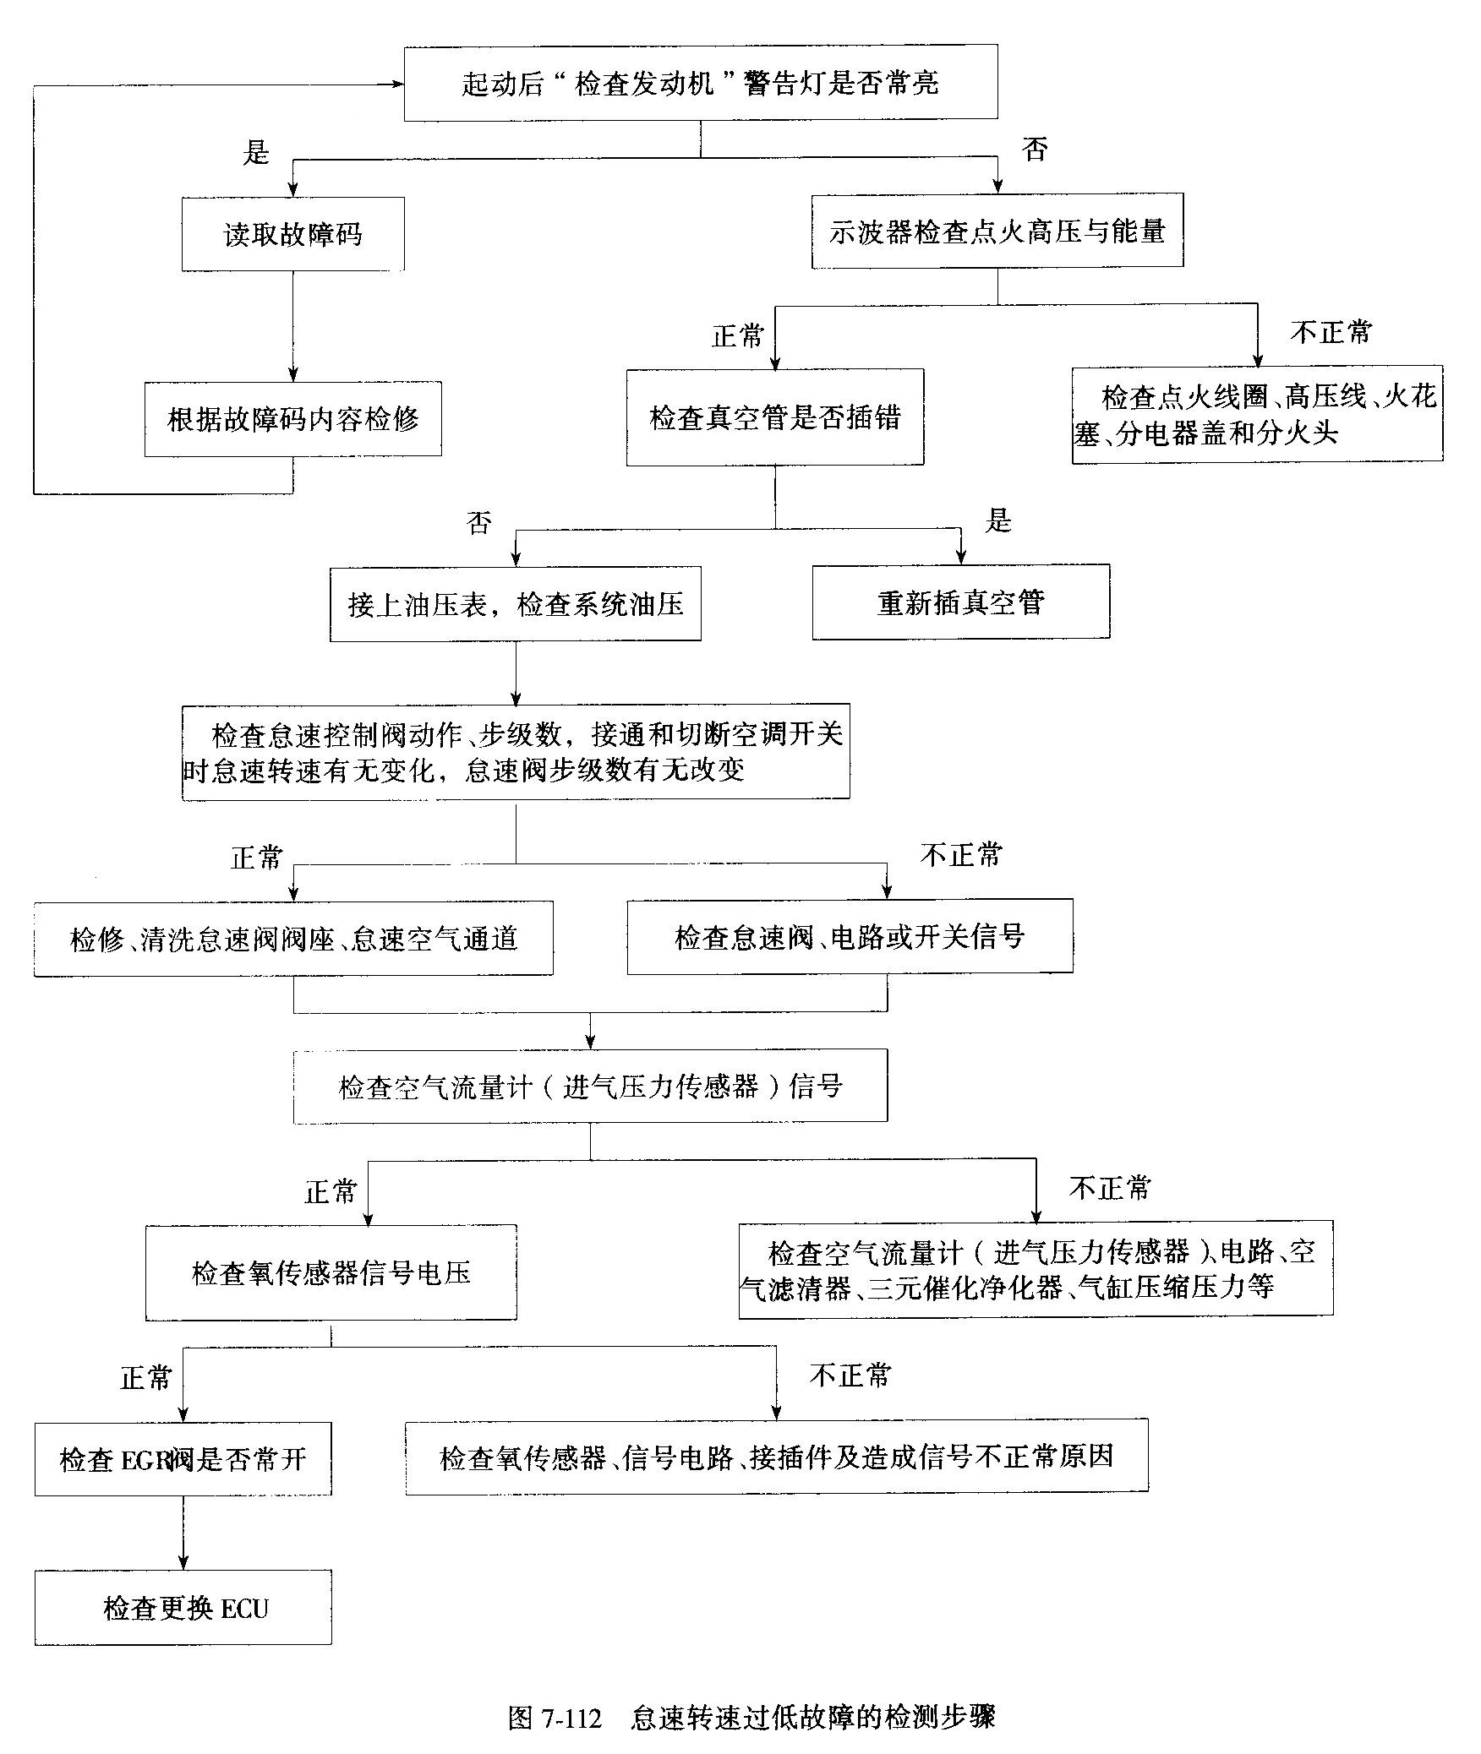

4、实例：
例1 某LS400车原怠速转速正常，后来用水冲洗发动机室后，怠速转速只有450r/min。由于冲洗前正常，冲洗后产生故障，所以首先将怠速控制阀拆下检查，发现怠速空气通道内有大量积水，清理后怠速转速恢复正常。
例2 某奔驰S320车，怠速转速450r/min，发动机动力性能差，加速无力。检查高压火、油压都正常，由于拆检喷油器需拆较多部件，所以首先检查发动机数据，用电眼睛诊断仪读取数据中发现空气流量计信号低，排气压力低，检查空气滤清器正常，松开排气管，空气流量计信号立即正常，怠速转速上升，发动机动力性能和加速性能良好，检查发现三元催化净化器堵塞，更换三元催化净化器后恢复正常。

安 全 措 施
1、注意安全操作，使用工具设备注意不要伤及自己及同学。
2、比较的重的教具必须要经过老师同意并在进行了安全防护才能移动。
3、不经老师允许不得起动发动机，不得动用各类电源、用电设备或机械设备。
4、严禁在实习场地打闹。
5、严禁私自将各类实习用品带出实习场所。

巡 回 指 导
一、集中指导
发动机怠速转速过低故障检测与排除
二、个别指导
针对学生在实习中出现的不同问题分别 进行指导。

教  学  过  程 | 结束指导  发动机冷怠速转速过低故障检测与排除
教  学  过  程 | 布置作业  作业五
执行情况及体会

